Урта Әлки авылы клубы "Өлкән буын" федераль проектының "Актив озак яшәү" программасын гамәлгә ашыру кысаларында сәламәтлек сәгате оештырды.

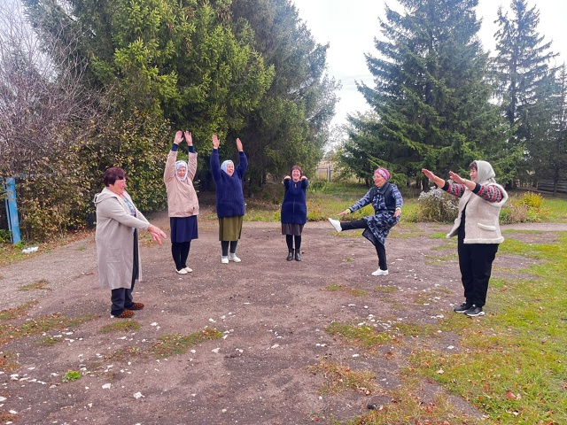

Урта Әлки авылы клубы "Өлкән буын" федераль проектының "Актив озак яшәү" программасын гамәлгә ашыру кысаларында, авылдашлар белән бергә сәламәтлек сәгате оештырды.
Сиксәненче еллар башында аэробика кебек физик активлык модага керде. Аэробика– гәүдә авырлыгын киметү, кан йөрешен яхшырту, кан тамырларын чистартуның яхшы ысулы. Моннан тыш ул йөрәк мускулларына күнекмә ясый, хәл-торышны яхшырта, йокы режимын җайлаштыра, эмоциональ киеренкелекне юкка чыгара.
#Активноедолголетие
#мыможем
#сэлэмэтяшэурэвеше
Алькеевский-Районный Дом-Культуры
Среднеалькеевский Сельский клуб

